Конспект индивидуального занятия учителя-дефектолога по формированию правильного звукопроизношения гласных звуков у детей раннего возраста в условиях дома ребенка специализированного

Цель: Коррекция фонематических нарушений у детей раннего возраста. Уточнение и закрепление правильного произношения гласных звуков: а, о, у, и.
Задачи:
1. Коррекционно-обучающие:
- учить ребенка правильно и четко произносить гласные звуки: а, о, у, и;
- учить произносить гласные звуки на длительном выдохе, внятно, напевно;
- упражнять ребенка в сличении основных цветов.
2. Коррекционно-развивающие:
- развитие фонематического слуха и фонематического восприятия;
- развивать тембр голоса;
- развитие внимания;
- развитие тонких движений пальцев рук.
3. Коррекционно-воспитательные:
- формирование положительной установки на участие в занятии;
- умение слушать взрослого;
- воспитание доброжелательных отношений, воспитание усидчивости.
Оборудование: Сумочка с замком молнией. Миниатюрные машинки основных цветов. Квадраты основных цветов. Лист бумаги с полосками дорожек основных цветов.
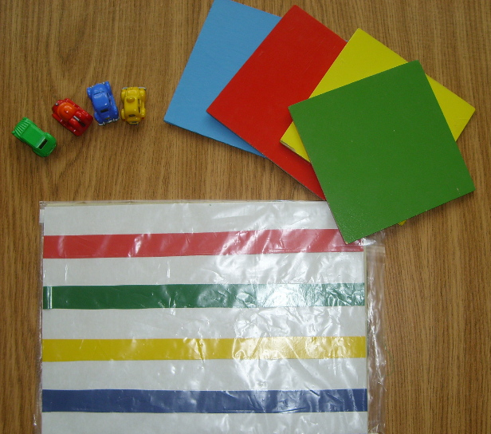

Ход игры
Взрослый выкладывает перед ребенком квадраты разных цветов, называя цвет.
Дефектолог говорит ребенку: «Посмотри, какая замечательная у меня сумочка. Открой сумочку».

Ребенок самостоятельно открывает сумочку, при затруднении взрослый помогает открыть сумочку.

Дефектолог: «Посмотри, что это? (би-би, машинки, в зависимости от уровня речевого развития ребенка). Машинки разных цветов. Достань одну машинку из сумочки. Машинка желтая, поставь на квадрат такого же цвета. Достань еще машинку. Машинка красная, поставь на квадрат такого же цвета и т.д.
Нравится машине,
Это знают все,
Ехать по дороге
Или по шоссе.
Крутятся колеса
И гудит мотор.
А ведет машину
(имя ребенка) шофер».

Взрослый показывает ребенку лист бумаги с полосками основных цветов, объясняя, что это дорожки и предлагает ребенку покатать машинки по дорожкам, предупреждая, что машинки гудят по-разному.
Красная машинка – а-а-а….
Желтая машинка – о-о-о…
Зеленая машинка – у-у-у…
Синяя машинка – и-и-и…

Проводится дыхательно-голосовое упражнение для удлинения речевого выдоха и закрепления правильного произношения гласных звуков: а, о, у, и.

Взрослый берет машинку красного цвета, ставит на начало красной дорожки и предлагает ребенку вместе погудеть (потянуть звук а): а-а-а…

Затем предлагается ребенку погудеть самостоятельно и т.д.

По окончании занятия машинки ребенком убираются в сумочку на место и закрываются на молнию. В зависимости от возраста можно разнообразить игру – добавить конструирование гаражей для машинок.

